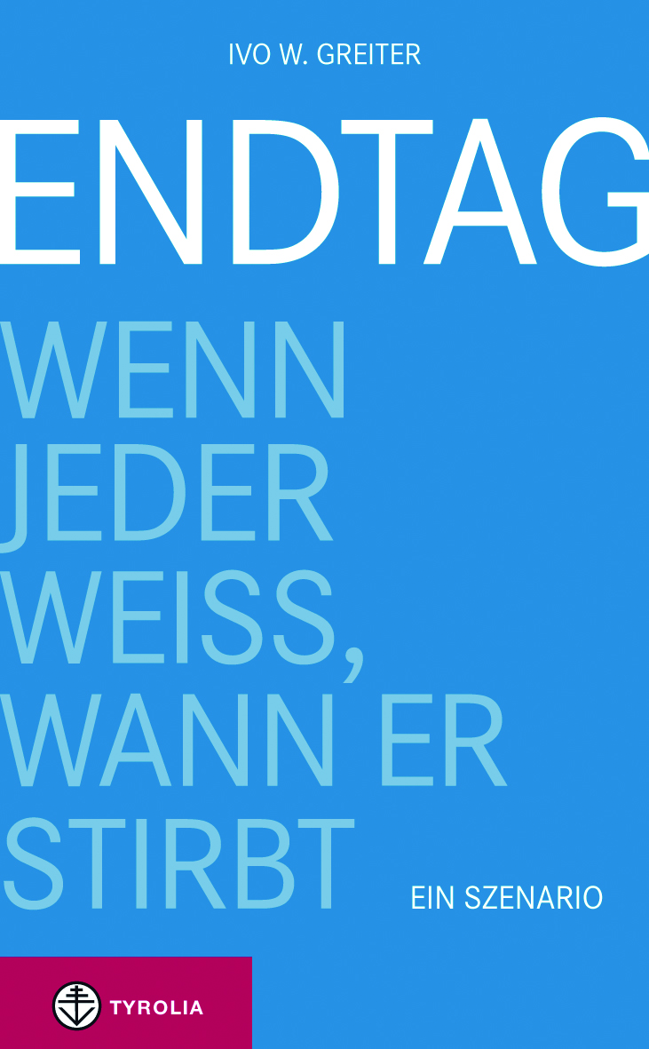
Ivo W. Greiter
Endtag
Wenn jeder weiß, wann er stirbt. Ein Szenario
208 Seiten, 12,5 x 20,5 cm
gebunden mit Schutzumschlag
Tyrolia-Verlag, Innsbruck-Wien 2012
ISBN 978-3-7022-3204-7; € 17,95 (gedrucktes Buch)
ISBN 978-3-7022-3222-1; € 14,99 (E-Book)

Der Countdown läuft ...
Seid also wachsam, denn ihr kennt den Tag und die Stunde!

Jeder weiß, dass er sterben muss. Er weiß nur nicht wann. Wüsste er es, er könnte den Tod nicht mehr aus seinem Leben verdrängen.

Dieses Buch geht von einer utopischen Situation aus: Durch eine gentechnische Analyse wird bei jedem Menschen gleich nach seiner Geburt festgestellt, wann sein „Endtag“, also sein Todestag, sein wird. Frühere Todesfälle gibt es nur bei Unfall oder Mord, spätere nie. Das Wissen um den Endtag verändert das Leben jedes Einzelnen, die Familien, die Gesellschaft, Ausbildung, Beziehungen und Lebensplanung, Laufbahnen im Beruf, das Rentensystem u.v.m. Was für die einen ein „Horrorszenario“ sein kann, entpuppt sich für die anderen als ein Segen: Alle können ihren Lebensabend planen und zur rechten Zeit bewusst Abschied nehmen.

Und an diesem Punkt wird das Szenario von Ivo W. Greiter zum Plädoyer: Versucht euch täglich bewusst zu sein und zu akzeptieren, dass Ihr nicht ewig leben werdet. Rechnet mit dem Tod, redet über das Sterben, räumt eure Sachen auf. Und: Der Tod kann seinen Schrecken verlieren, wenn er am Leben teilhaben darf.

„Und immer wieder stellte ich mir die Frage: Wenn ich weiß, was ich ändern würde, wenn ich in vier Monaten sterben würde, warum ändere ich es dann nicht gleich?“

Der Autor:
Dr. Greiter, geb. 1940, ist Rechtsanwalt in Innsbruck; er ist vielfach in Berufsverbänden und ehrenamtlich engagiert, so als österreichischer Vorsitzender der internationalen Juristenorganisation World Jurist Association, Washington, als Vizepräsident des Österreichischen Juristentages und des österreichischen Anwaltsvereins u. a.; von 1983 bis 1989 war Dr. Greiter Mitglied des Gemeinderates von Innsbruck und von 1993 bis 2010 französischer Honorarkonsul in Innsbruck. Er befasst sich unter anderem mit Rechtsfragen für Menschen über 66; zahlreiche sonstige fachbezogene Veröffentlichungen.

